

本 科 生 毕 业 论 文（设计）
此处为论文中文题目，要求居中填写
主标题不超过24个汉字；可加副标题（副标题前加破折号），副标题与主标题间空一行的位置
主标题：黑体，小二，居中
副标题：楷体_GB2312，四号，居中
阅后删除此文本框。

题目： 宁波市大河小区便民服务管理系统

分析与设计

学生姓名 慎 晨
学 号 170104130122
指导教师 侍 颖
所在学院 信息管理与工程学院
专业名称 信息管理与信息系统
班 级 17信息C

2018年12月

声明及论文使用的授权

本人郑重声明所呈交的论文是我个人在导师的指导下独立完成的。除了文中特别加以标注和致谢的地方外，论文中不包含其他人已经发表或撰写的研究成果。

论文作者签名： 年 月 日

本人同意浙江财经大学有关保留使用学位论文的规定，即：学校有权保留送交论文的复印件，允许论文被查阅和借阅；学校可以上网公布全部内容，可以采用影印、缩印或其他复制手段保存论文。

论文作者签名： 年 月 日

宁波市大河小区便民服务管理系统分析与设计

摘要：中国随着社会的发展与经济实力的突飞猛进，近几年来国人对信息化的高度重视，人们开始对于自己生活的小区的服务功能提出了新的要求，并且渴望更好的生活质量。本次项目的设计目的便是为了满足居民的合理需求，为小区的居民提供一些便民服务的解决方案，并且为小区管理者和人们的交流沟通建立一条方便的康庄大道，既方便居民与管理者的交流又为社区的智能化升级提供一种切实可行的方案。

关键词：便民服务，小区智能化；数据库设计；MySQL；详细设计

Evaluation of the Profitability of Listed Companies

Abstract: Profitability is one of the most important indexes in reflecting the performance of listed companies and it has coherences with investors, creditors and other stakeholders. So, there is great significance to rationally evaluate the earning quality conditions of the listed companies. This article employs the description method to evaluate the quality of earnings from the persistence, cash flow and reality. It designs a structural model of indexes systems and determines the importance of each index in light of their affect to the profitability of listed companies by using AHP method. Then the model provided by the research will be applied to evaluate the profitability of five wine companies of Shanghai stock exchange in 2009.

Key words: listed companies; profitability; evaluation index; AHP method

目 录

1 引 言 1
2 盈利能力评价概述 1
2.1 盈利能力概念 1
2.2 研究意义 1
3 企业盈利能力的影响因素分析 1
4 企业盈利能力评价指标体系的构建研究 1
4.1 企业盈利能力评价指标确立的一般原则 1
4.2 企业盈利能力评价指标的选择 2
4.3 企业盈利能力评价方法 2
4.3.1 构建上市公司盈利能力综合评价层次结构 2
4.3.2 构造两两比较判断矩阵 2
4.3.3 计算单一准则下元素相对排序的权重W以及一致性检验 2
4.3.4 计算层次总排序及其一致性检验 2
4.3.5 构建上市公司盈利能力综合评价的基本模型 2
5 实证分析 2
参考文献 3

绪 论

1.1研究的背景
但是在我们的身边大大小小的社区与居委会的基础设施都基本上是本世纪初甚至上世纪的产物，受限制于当时的在其小区的设计时期和建造初期甚至没有考虑过未来小区的升级与发展，并且也很难预测未来科技的发展。导致现在老社区的居民基本上处理一些日常的社区事务，都是采用较为落后的方式，同时像上门调查、电话问询、张贴广告这样的传统方式搜集信息较为困难，居民反馈具有延迟性，统计的数据通过手动输入计算机并进行处理对社区管理人员也提出了一定的要求，降低了小区处理事务的效率与能力。所以我决定设计一个用于处理小区日常常见事务的管理系统，这样可以解决与居民“找人难”、“搜索烦”、“无方案”等现实问题

1.2研究的目的和意义
宁波大河小区成立于2001年，位于宁波市中心城区小区总户数2045户，人口约5238人，外来流动人口约1680余人的中大型小区，

1.3 国内外的研究现状

国外：在国外的多数发达国家对小区管理有一套成熟的电子管理系统，一些发达国家如美国、新加坡对社区信息化的研究很早，取得了较大的成就，目前为止还有很大的发展前景，甚至能成为提升社区服务质量的指向标。

新加坡作为一个坐落在东南亚南端的城邦岛国以其地理优势和大量的外来移民成为了世界上最国际化的国家，在信息化的道路上紧紧跟着美国的脚步走，新加坡在1992年就开始了实施智能岛的计划，要求在21世纪之前将国家建立为信息高度集中化的综合性城市，希望通过信息管理技术提高人们的生活质量。通过努力的研究，和国家相对较小，执行力快，新加坡在上世纪末就已经建成了面向全体国民的新加坡综合网，为其居民提供关于卫生、娱乐、商业等涵盖生活方方面面超过百种具体的服务，这样的成绩可以说是亚洲小区电子信息化的楷模。【1】

国内：我国的政务信息化体系起步相交欧美发达国家发展较晚，智能化小区实施步伐缓慢，国内的小区管理系统都是。近年来，随着移动智能设备制造商如小米、华为的蓬勃发展。我们所生活的住宅环境正在从没数据统计走向数据，大量的终端被制造出来，信息已经无处不在，理念先进的公司已经将管理理念和他们所提供的服务通过应用程序的方式进入到用户移动终端中，通过民营企业坚持不懈的努力和较为先进的技术为居民提供了高效率的服务，较为成熟的解决方案就是以支付宝的城市服务模块，它所提供的服务就包含了生活的方方面面如移动医疗门诊、违章查询、生活缴费，着重体现出了“云服务”走进寻常百姓家的趋势，而支付宝是为整个社会这个“大小区”所提供服务的解决方案。但是小区就好似一个相对闭塞的环境，技术与人员流动相对社会上的大公司流动相对较慢，思维模式相对落后，居民对生活环境的提高的需求由于信息系统的发展几十年来也没有较大的提高。
国内

2 系统需求分析

2.1 系统开发工具

系统业务分析

2.21用户业务功能（客户端功能）
- 用户注册登录与信息修改功能
首先未注册用户可以在登录界面可以选择注册功能，填写必要和相对应的个人信息。注册成功后可以通过登录界面的登录按钮输入账号和密码，登录后台系统，登录后台系统之后可以修改个人信息。
- 信息查询功能
用户可以通过使用后台系统中的查询社区公告，通过该项功能可以了解到小区最新的活动、新闻事件、生活常用信息的公告也可以查询与自己有关业务的预约具体事件时间、工单编号、预约日期、服务人员、付款金额以及状态，可取消工单。
- 维修报障子系统
针对大河小区家庭设备维修信息传递的落后，该功能能够给管理者提供关于用户想要维修什么设备的信息，同时可以与维修公司所有的配件仓库做连接，可以有效及时地管理配件信息和准时地处理维修请求。包含如下功能：
3.1工单预约维修功能 提供给用户预约维修的方式，并提交自己故障设备的信息，选择维护故障人员，和提供个人的联系方式。
3.2 合同确认功能 在维修人员进行完成维修之后可以通过该项功能签订具体的业务合同包含具体的维修信息和维修价格。
3.3 费用结算功能，结算一个具体工单期间所需要的总体费用，包括人工费、
设备检查费用、配件费并与后台的财务管理系统做连接。
3.4评价功能 对某次工单服务的评价功能，提高用户的体验。
- 上月费用结算功能
为用户提供物业水电费结算功能，能够自助结算每个月用户的水电费，并于财务管理后台相连接。
- 工单留言管理功能
让用户与管理者之间建立一个通过文字或者图片进行通讯交流的平台，以及解决系统没有提供解决方案的事件，具有留言功能，留言删除功能。
- 二手市场模块管理
小区各个居民（包括管理者）之间可以进行二手物品的交易，小区管理系统可以提供一个简洁、实用的第三方平台具体功能包含如下：
6.1二手商品管理功能，用户可以提交、修改、上传自己商品信息的相关功能，检查自己相关的订单明细。
6.2用户个人信息的管理
6.3 个人订单的信息管理
- 医疗服务模块
查询小区周围之内的各大医院、医院信息、医师信息并提供代理挂号服务

2.22管理员业务功能（客户端功能）
- 人员信息管理功能
相比较于用户所使用的用户信息管理系统，管理员理应上应该拥有更多的权限与管理功能，起到维护系统与平台的稳定使用，同时还能提高用户的权限，等同于Linux系统中的root，人工审核还能防止不法分子对平台的威胁，保障其他普通用户的安全。
- 事务管理模块
对小区内大大小小的事务进行统一管理的模块包括管理社区公告的发布、居民反馈信息的处理。
- 系统管理模块 该模块可以对系统的日志表进行查询，在系统出现问题的时候分析系统日志表，并分析出现问题的事务与操作并上报给相关部门。
- 财务管理模块 对当月的各类订单与业务有资金流动的操作进行记录与分析，汇总成报表，或者通过自动生成的图表分析数据，并对下月的业务生产起到相对有用的指导作用。
- 考核监督模块 对每个管理者的业务能力进行评价，主要评价来源来自居民的评价与投诉，同时应该具有来自部门、同事的相互评价。在居民用户端还应有相对应的投诉模块
- 外来车辆管理模块 本模块对小区外来车辆进行一对一的登记，由于该小区处于本市的中心地带，人流量较大尤其是在上下早晚班的时候，为了防止小区外的车辆肆意停在小区内，造成交通不便，可以对超时停车或乱停车的行为进行处罚，尽最大的可能提高本小区居民的利益。

2.3可行性分析

2.3.1编写目的
本次设计通过对居民和物业管理者之间信息差的分析和结合国内国外小区信息化管理的方案和未来趋势，并结合宁波市大河小区的实际信息化程度来规划和建立一个成熟的处理具体事件的信息管理系统。本文基于系统基本模块功能、需求分析，借助抽象化的数据模型，系统化业务流程，在设计的过程中，保证系统的简洁，功能丰富，帮助小区管理者方便地管理既繁重又重复的事务，将数字时代的高效率运用到生活中来，并减少该小区由于传统管理方式导致或出现的错误，将该小区管理者从纸笔记录具体业务走向信息时代。

2.3.2技术可行性
从技术上来说，本次毕业设计采用了MVC架构的Javaweb市面上较为流行的JavaScript进行编写任何动态的web页面都与该项技术有一定的联系，但是原生的JavaScript所提供的函数库和方法并没有jQuery丰富，所以在前后端数据交互基本采用jQuery所提供的Ajax方法进行调用，该项方法能够进行异步刷新不需要整个页面进行刷新就能动态地与后台进行数据交换，前端我使用的是jQuery easyui 框架，该框架简洁方便，同时用JSP作为后端，并且提供后端接口。

2.3.3社会可行性

2.3.4经济可行性
（1） 设备费用：一台计算机，该台计算机理论上应该能够搭载与Java相兼容的操作系统平台即可。
（2）开发费用：如果在开发软件上产生费用的话，那就包括软件的费用。而开发本系统的费用并不高。采用eclipse 或者IntelliJ IDEA等主流的IDE和tomcat之类的web服务器就能自行开发，鉴于本系统基于平台兼容性十分强的Java平台，所以在开发完成后并不需要担心关于平台的兼容性，无论是Windows平台还是Linux的系统只要能搭载Java环境的都能运行本系统，只要具备相关知识便可以自行编译。
（3）系统架设费用：本系统需要一台计算机作为服务器，数据库可以部署在该台计算机当中，也可以使用另外的一台计算机专门部署数据库，实现数据库与系统的分离，由于基于B/S的系统架构在客户端方面并不需要刻意地去开发，只要客户端装有浏览器都能通过URL（统一资源定位符）连接到本网站。

2.4 需求分析

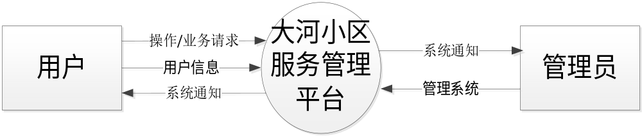
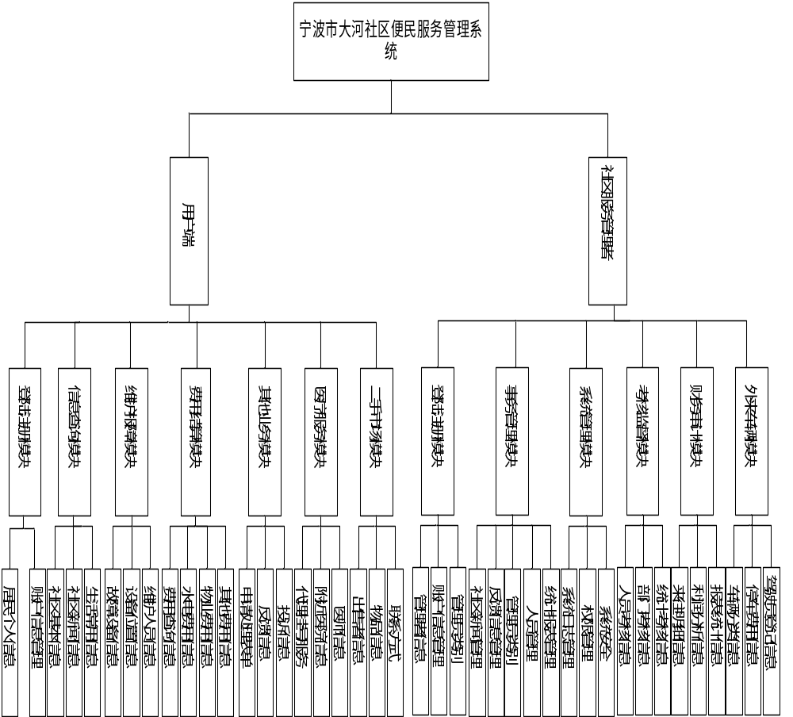

参考文献
[1] 蒋有绪,郭泉水,马娟,等.中国森林群落分类及其群落学特征[M].北京:科学出版社,1998.
[2] 阿内甘 R, 布迪尼 J.物理学教程:电学1[M].江之永,译.北京:高等教育出版社,1986.
[3] PIGGOT T M. The cataloguer’s way through AACR2: form document receipt to document retrieval[M]. London: The Library Association, 1990.
[4] 张志祥.间断动力系统的随机扰动及其在守恒律方程中的应用[D].北京: 北京大学数学学院,1998.
[5] 辛希孟.信息技术与信息服务国际研讨会论文集:A集[C].北京:科学出版社,1994.
[6] 白书农.植物开花研究[M]//李承森.植物科学进展.北京:高等教育出版社,1998:146-163.
[7] WEINSTEIN L, SWERTZ M N. Pathogenic properties of invading microor ganisma[M]//:SODEMAN W A, Jr.,SODEMAN W A. Pathologic physiology: mechanisms of disease. Philadephia: Saunder, 1974:745-772.
[8] 中国图书馆学会.图书馆学通讯[J].1957(1)-1990(4).北京:北京图书馆,1957-1990.
[9] 李晓东,张庆红,叶瑾琳.气候学研究的若干理论问题[J].北京大学学报:自然科学版,1999,35(1):101-106.
[10] 丁文祥.数字革命与竞争国际化[N].中国青年报,2000-11-20(15).
[11] 姜锡洲.一种温热外敷药制备方案:中国,88105607.3[P].1989-07-26.
[12] TACHIBANA R, SHIMIZU S, KOBAYSHI S, et al. Electronic watermarking method and system:US,6,915,001[P/OL]. 2002-04-25[2002-05-28].http://patftuspto.gov/netacgi/nptParser?Sect1=PTO2&Sect2=HITOFF&p=1&u=/netahtml/searchbool.html&r=1&f=G&1=50&col=AND&d=ptxt&s1=’Electronic+watermarking+method+system’.TTL.&OS=TTL/.
[13] 陈至立.在国务院学位委员会第23次会议上的讲话[EB/OL].[2007-03-27].http://yisy.nenu.edu.cn/news/read.php?classid=1&id=1094.
[14] PACS-L:the publicaccess computer systems forum [EB/OL]. Houston, Tex:University of Houston Libraries,1989[1995-05-17].http://infor.lib.uh.edu/ pacsl.html.

